重 庆 大 学

学 生 实 验 报 告

实验课程名称 算法设计与分析

开课实验室 DS1501

学 院 软件学院 年级 2018 专业班 软件3班

学 生 姓 名 岳霆培 学 号 20181677

开 课 时 间 2019 至 2020 学年第 2 学期

总 成 绩
教师签名 | 蔡斌

软件学院制

《算法设计与分析》实验报告

开课实验室：DS1501 年 月 日
学院 |  | 软件学院 | 年级、专业、班 |  | 2018级3班 | 姓名 | 岳霆培 |  | 成绩
课程  名称 |  | 算法设计与分析 |  | 实验项目  名 称 | 分析技术 |  |  | 指导教师 |  | 蔡斌
教师评语 | 教师签名：  年 月 日
一、实验目的
练习并查算法的C++实现和复杂性分析

二、实验原理
使用路径压缩和权重合并的并查算法

三、使用仪器、材料
电脑

四、实验步骤
(1) 实现树的父指针表示法；
(2) 实现使用路径压缩的并查算法；
(3) 实现使用权重合并的并查算法；
(4) 完成教材P321，14.6项目设计的14.1题；
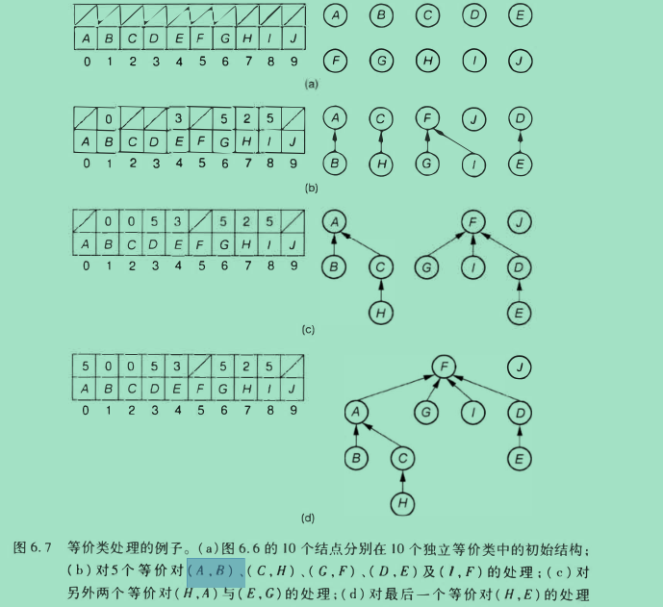
(5) 教材的随书代码可供参考。

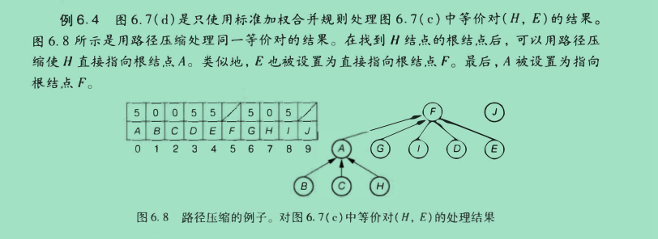

五、实验过程原始记录(数据、图表、计算等)
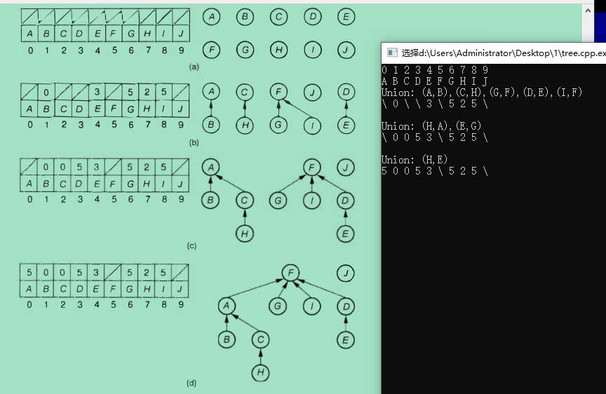
（1）：
(2);
//####################父指针表示法的加权合并##############################
cout<<"Union (A,B),(C,H),(G,F),(D,E),(I,F)\n";
TreeM.Union(GetNum('A'), GetNum('B'));
TreeM.Union(GetNum('C'), GetNum('H'));
TreeM.Union(GetNum('F'), GetNum('G'));
TreeM.Union(GetNum('F'), GetNum('I'));
TreeM.Union(GetNum('D'), GetNum('E'));

Display(TreeM);

cout << "\nUnion (H,A),(E,G)\n";
TreeM.Union(GetNum('A'), GetNum('H'));
TreeM.Union(GetNum('E'), GetNum('G'));
Display(TreeM);
cout << "\nUnion (H,E)\n";
TreeM.Union(GetNum('H'), GetNum('E'));

Display(TreeM);
for (i = 0; i < N; i++)
{
TreeM.array[i].setValue(strInfo[i]);
cout << strInfo[i] << " ";
} cout << endl;
for (i = 0; i < N; i++)
cout << i << " ";
cout<<"\nThis is the result 1 \n" << endl;
//#########################路径压缩#############################################
cout<<"Union (A,B),(C,H),(G,F),(D,E),(I,F)\n";
TreeM.Union(GetNum('A'), GetNum('B'));
TreeM.Union(GetNum('C'), GetNum('H'));
TreeM.Union(GetNum('F'), GetNum('G'));
TreeM.Union(GetNum('F'), GetNum('I'));
TreeM.Union(GetNum('D'), GetNum('E'));

Display(TreeM);

cout << "\nUnion (H,A),(E,G)\n";
TreeM.Union(GetNum('A'), GetNum('H'));
TreeM.Union(GetNum('E'), GetNum('G'));
Display(TreeM);
cout << "\nUnion (H,E)\n";
TreeM.UnionPC(GetNum('H'), GetNum('E'));
Display(TreeM);
for (i = 0; i < N; i++)
{
TreeM.array[i].setValue(strInfo[i]);
cout << strInfo[i] << " ";
} cout << endl;
for (i = 0; i < N; i++)
cout << i << " ";
cout<<"\nThis is the result 2\n" << endl;
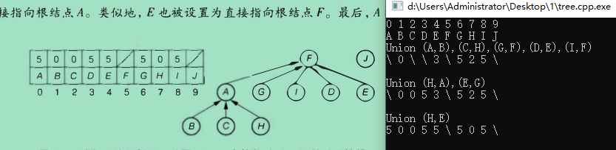
cout << endl;

六、实验结果及分析
(4):
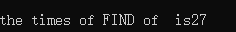
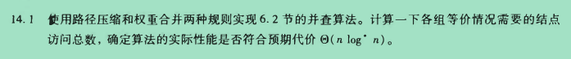
由阿克曼函数 n=（4，16） log* n =3，当n=10时，n log* n约等于27.所以符合预期代价。

